Podnikateľský zámer na rok 2016
Mestské lesy Banská Bystrica s.r.o.

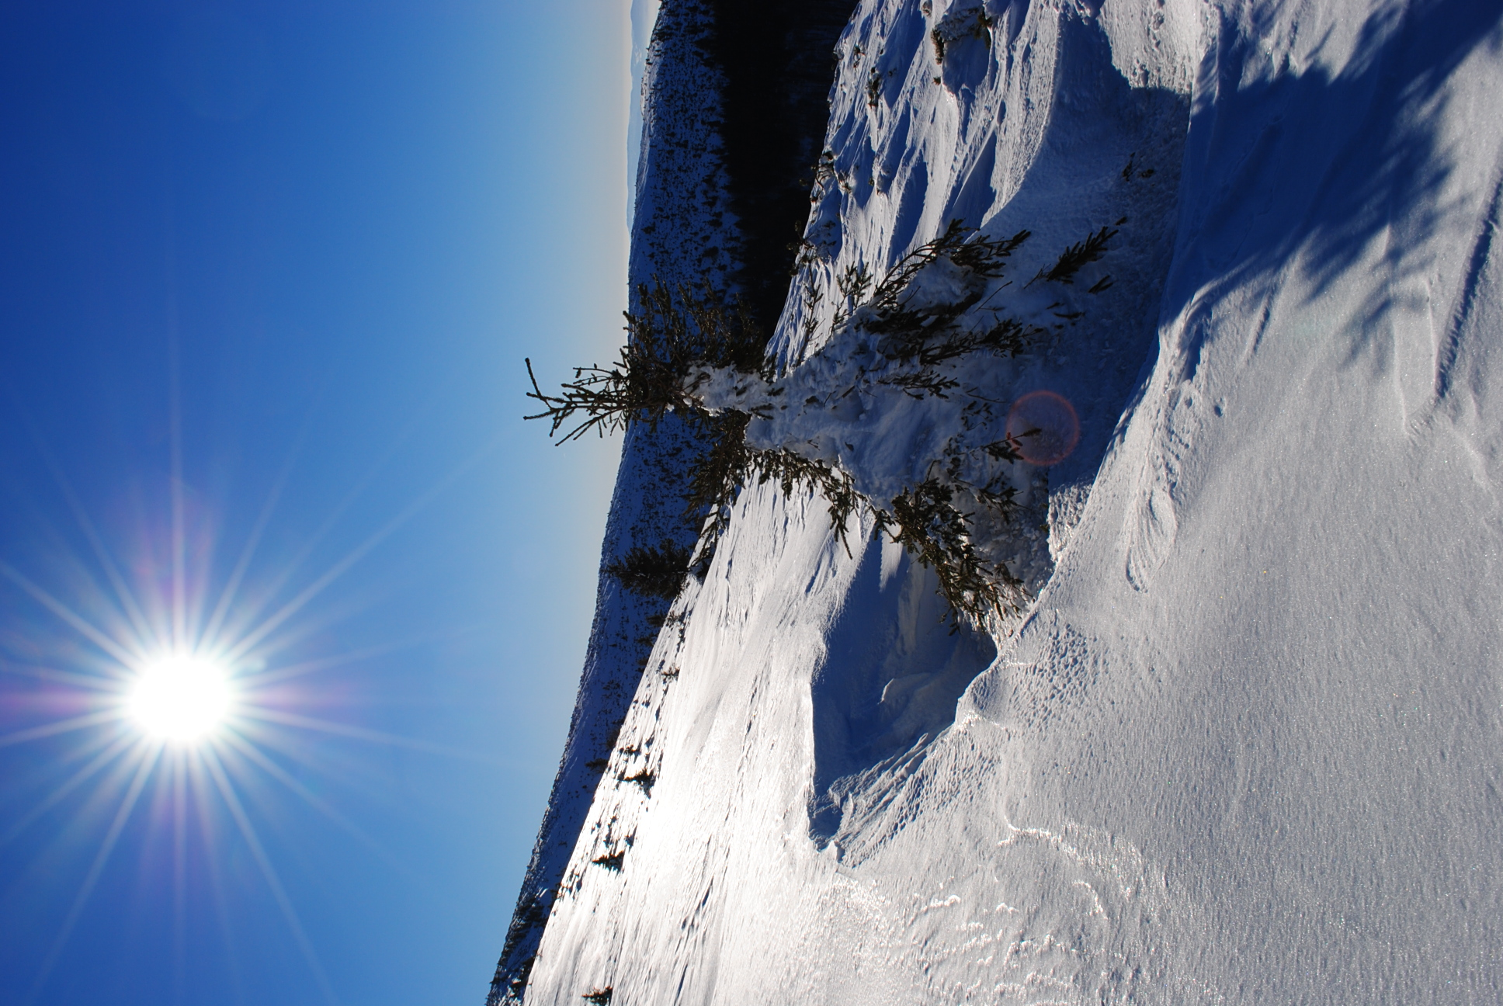
V Dolnom Harmanci dňa 10.3.2016 Predkladá: Ing.Blažej Možucha
konateľ s.r.o.

